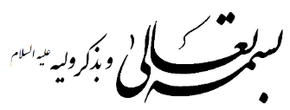
دوست خوبم!پاسخ سوالات را در جدول بنویس.

- علی دارم چه ..... دارم.
- یا رب! به دلم ..... علی افزون کن!
- از لقب‌های امیرالمؤمنین ^{علیه السلام}
- تنها مولود کعبه
- همسر شیر خدا
- تشویق نیست.
- بسته نیست.
- هم معنی سر می باشد.
- محل اعلام رسمی ولایت امیرالمؤمنین ^{علیه السلام}
- نام یکی از اصحاب امیرالمؤمنین ^{علیه السلام} که نام دعایی هم هست.

 |  |  |  |  |  | 6 |  |  |  |  |  | 3
 |  |  |  |  |  |  |  |  |  |  | 4 |  |  | 1
10 |  |  |  | 7
 |  |  |  |  |  |  |  |  |  |  | 5 |  |  |  | 2
 |  |  |  |  |  | 8
 |  |  |  |  |  |  | 9

